ФГБУ Сибирский федеральный научно-клинический центр ФМБА России
Северская клиническая больница
МБУ Центральная городская библиотека
Отдел Гармония

Детская ревматология
Информационный список

Публикации в медицинских периодических изданиях за 2014 год

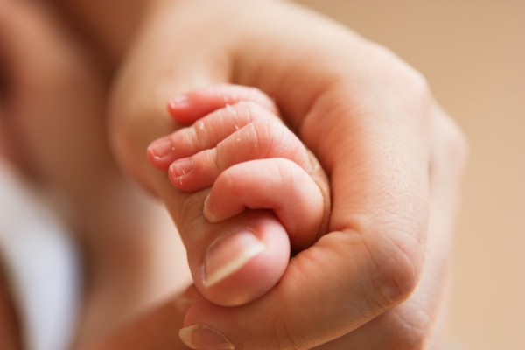

г. Северск – 2015 г. (май)
В список включены публикации в медицинских периодических изданиях за 2014 год.
На исчерпывающую полноту список не претендует.

За дополнительными справками и консультациями обращаться в отдел «Гармония» МБУ ЦГБ по адресу: ул. Курчатова, 16, 3-й этаж, к. 33, тел. 52-62-42.

Составители: библиотекарь отдела «Гармония» ЦГБ Аникина Е. С.
заведующая отделом «Гармония» ЦГБ Егорова С. И.

- Диагностика вирусной инфекции Эпштейна-Барр при системной красной волчанке и ревматоидном артрите / С. В. Бочанцев [и др.] // Российский педиатрический журнал. - 2014. - Т. 17, № 5. - С. 42-48. - Библиогр.: с. 47-48 (53 назв.).

- Диагностика синдрома Кавасаки и опыт применения иммуноглобулина нормального человеческого для внутривенного введения / Т. В. Слепцова [и др.] // Педиатрическая фармакология. - 2014. - Т. 11, № 4. - С. 97-102. - рис., табл. - Библиогр.: с. 102 (11 назв.).

- Клинический случай применения канакинумаба у пациента с системным ювенильным идиопатическим артритом, резистентным к иммунодепрессантам и генно-инженерным биологическим препаратам / Р. В. Денисова [и др.] // Педиатрическая фармакология. - 2014. - Т. 11, № 2. - С. 88-94. - рис., табл. - Библиогр.: с. 94 (15 назв.).

- Клинический случай применения тоцилизумаба у пациентки с системным ювенильным идиопатическим артритом / О. Л. Ломакина [и др.] // Педиатрическая фармакология. - 2014. - Т. 11, № 1. - С. 93-96. - рис., табл. - Библиогр.: с. 96 (21 назв.).

- Лыскина, Галина Афанасьева. Клинические особенности синдрома Кавасаки у детей, заболевших в возрасте до 6 месяцев / Г. А. Лыскина, А. В. Торбяк // Российский вестник перинатологии и педиатрии. - 2014. - Т. 59, № 6. - С. 32-39. - табл. - Рез. англ. - Подстроч. примеч. - Библиогр.: с. 38-39 (42 назв.).

- Морфологическая характеристика эритроцитов при недифференцированной дисплазии соединительной ткани у детей / Д. А. Пономарёва [и др.] // Педиатрическая фармакология. - 2014. - Т. 11, № 1. - С. 63-65. - табл. - Библиогр.: с. 65 (9 назв.).

- Опыт применения метотрексата для подкожного введения у пациентки с ранним полиартикулярным ювенильным идиопатическим артритом / Т. В. Слепцова [и др.] // Педиатрическая фармакология. - 2014. - Т. 11, № 2. - С. 48-54. - рис., табл. - Библиогр.: с. 54 (35 назв.).

- Оценка тяжести болезни и подбор адекватной дозы базисной терапии метотрексатом у ребенка с ювенильным полиартритом / Л. А. Балыкова [и др.] // Педиатрическая фармакология. - 2014. - Т. 11, № 4. - С. 103-108. - рис. - Библиогр.: с. 108 (30 назв.).

- Пауциартикулярный юношеский артрит с АНФ-ассоциированным увеитом: клиническое наблюдение семейного случая у матери и дочери с исходом в анкилозирующий спондилит у матери / И. П. Никишина [и др.] // Педиатрическая фармакология. - 2014. - Т. 11, № 1. - С. 44-50. - рис. - Библиогр.: с. 50 (20 назв.).

- Поражение сердца и коронарных артерий при синдроме Кавасаки / А. А. Леонтьева [и др.] // Российский вестник перинатологии и педиатрии. - 2014. - Т. 59, № 6. - С. 25-31. - Рез. англ. - Подстроч. примеч. - Библиогр.: с. 30-31 (42 назв.).

- Сотникова, Е. Диагностическая роль ультразвукового исследования при ревматоидном артрите у детей и подростков / Е. Сотникова, М. Мучник // Врач. - 2014. - № 5. - С. 58-60. - ил., табл. - Библиогр.: с. 60 (7 назв.).

- Трудности диагностики ювенильного анкилозирующего спондилоартрита и хронического вирусного гепатита В / Е. А. Лигостаева [и др.] // Педиатрическая фармакология. - 2014. - Т. 11, № 4. - С. 109-112. - Библиогр.: с. 112 (14 назв.).

- Чемоданов, Вадим. Принципы диагностики и лечения соединительнотканных дисплазий у детей / В. Чемоданов, Е. Краснова // Медицинская газета : профессиональное врачебное издание. - 2014. - 31 окт. - С. 8-9. - табл. - Нач. Окончание см. в № 83 от 07.11.2014 г.

- Шупина, М. И. Профилактика нарушений минеральной плотности кости у подростков с дисплазией соединительной ткани / М. И. Шупина, Г. И. Нечаева // Лечащий врач. - 2014. - № 4. - С. 38-40. - Библиогр.: с. 40 (25 назв.).

